一：官网下载python

以windows操作系统为例，下载Python3.6.5版本

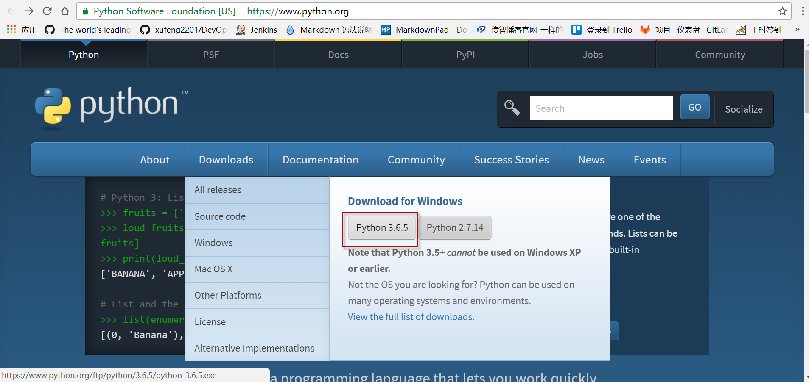

二：默认安装python，勾选添加环境变量选项：

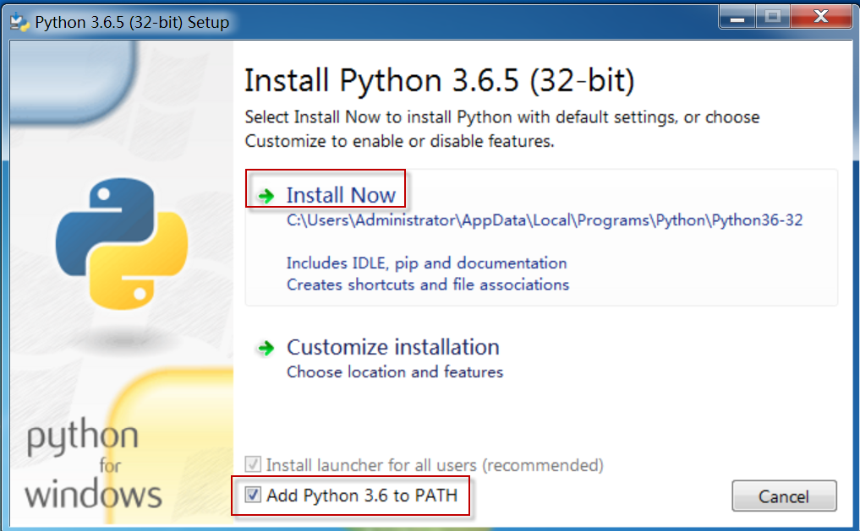

三：验证安装信息，打开windows命令行窗口，输入python：

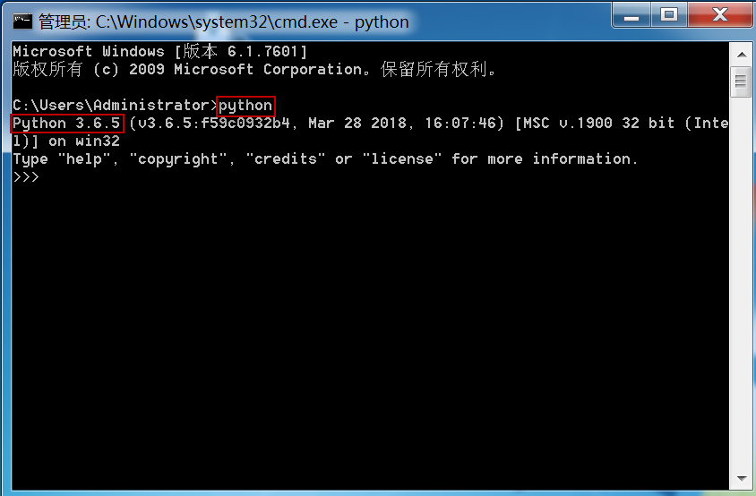

四：安装selenium，运行命令 pip install -U selenium：

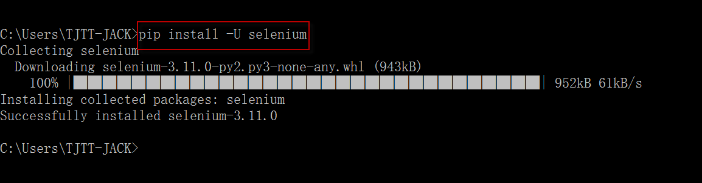

验证selenium安装成功，运行python，输入命令“from selenium import webdriver”没有错误信息即表示安装成功。

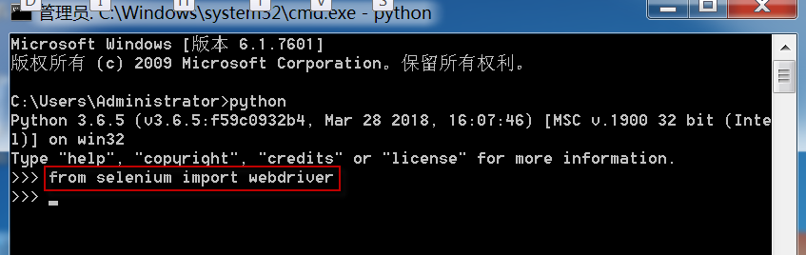

五：安装chrome浏览器驱动：

下载地址：<https://npm.taobao.org/mirrors/chromedriver>

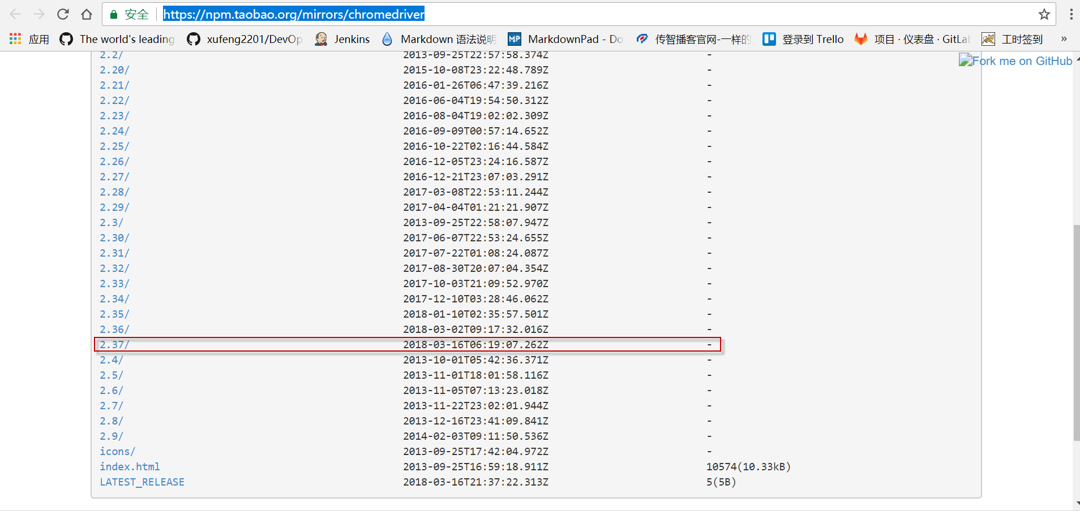

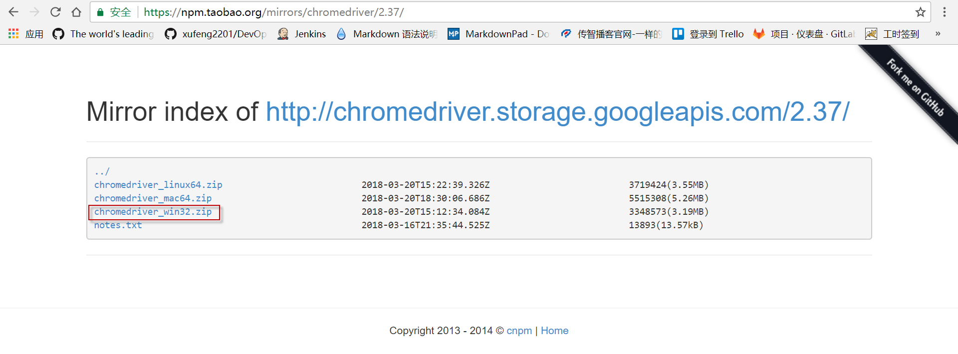

下载完成后，解压文件，将解压缩后的文件chromedriver.exe复制到python的安装目录下：

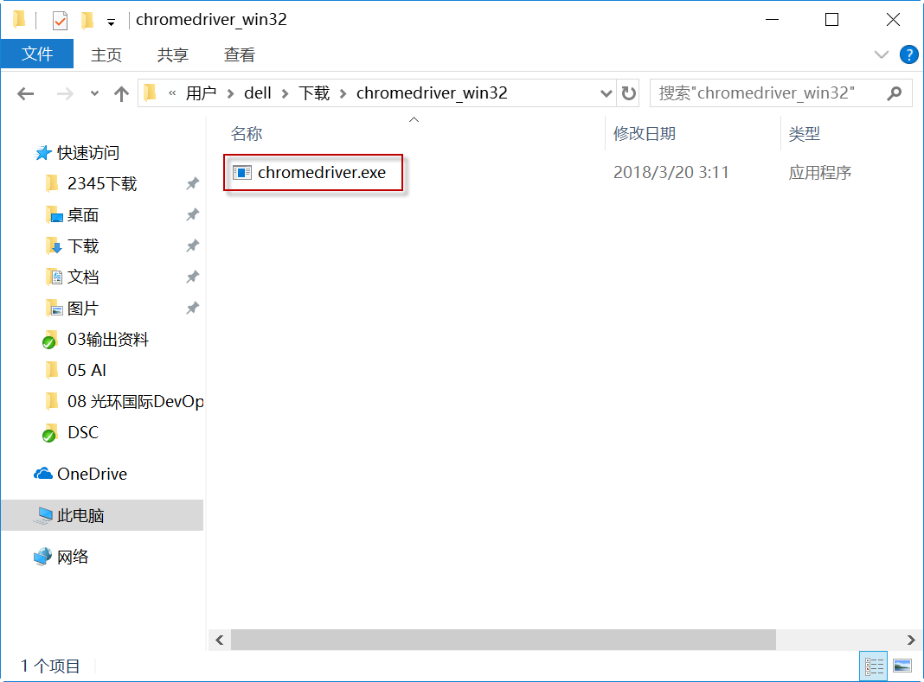

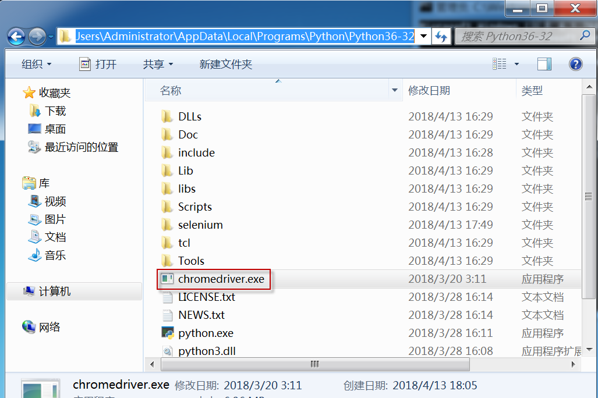

验证selenium+python+chrome能正常工作：

用文本编辑器输入以下代码，并将文件保存为openChrome.py文件：

from selenium import webdriver

driver=webdriver.Chrome()

driver.maximize_window()

driver.implicitly_wait(8) # 设置隐式时间等待

driver.get("http://www.baidu.com")

driver.quit()

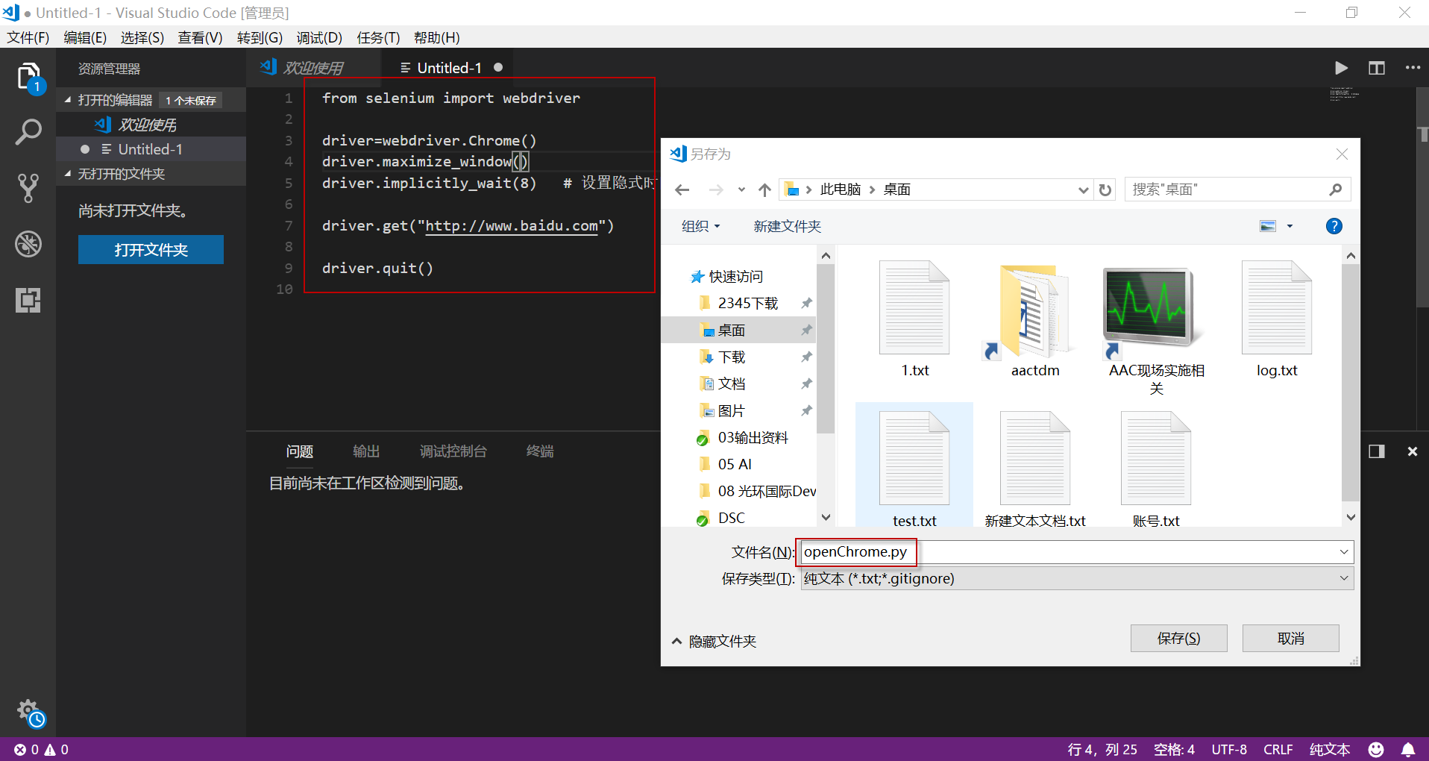

cmd到代码保存路径下，然后运行命令python openChrome.py,如下图所示，同时能看到本地chrome浏览器被自动打开并访问了百度后被关闭。

